Spearman

# 라이브러리 링크

**pypi :**

**https://pypi.org/project/scipy/**

**github :**

**https://github.com/scipy/scipy/blob/8a64c938ddf1ae4c02a08d2c5e38daeb8d061d38/scipy/stats/statlib/spearman.f**

# 기초 설명

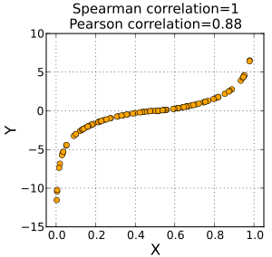

Spearman 상관 계수는 두 변수의 순위 사이의 통계적 의존성을 측정하는 비모수적인 척도이다. 이는 두 변수의 관계가 단조함수를 사용하여 얼마나 잘 설명될수 있는지를 평가한다.

# 버전 정보

* Scipy == 1.7.3 (pip install scipy)
* Pandas == 1.1.5 (pip install pandas)
* Matplotlib == 3.22 (pip install matplotlib)

# 데이터셋 설명 및 출처

* StudentsPerformance.csv : this data set consists of the marks secured by the students in various subjects.
* Data.xlsx: 단순 2가지 종류의 비교수치로 이루어진 xlsx 형식 데이터셋.

출처 : https://www.kaggle.com/spscientist/students-performance-in-exams

출처 : 샘플 코드 테스트를 위해 직접 작성한 xlsx 형식 데이터셋. .

# 코드 설명

* Data.xlsx 와 StudentsPerformance.csv 내부의 통계적 데이터를 전체 또는 일부분 활용하여 이에대한 산점도를 표현하고 Spearman 상관계수를 Scipy 라이브러리 내부 함수를 활용하여 계산 후 출력.

# 검증 방법

* x